## línea horizontal



Normalización

Base de datos (BAE)

**─**

HIRAHI MEJÍAS DELGADO

1 DAM A

# INTRODUCCIÓN

Normaliza las siguientes relaciones, asegurando que cumplan con las diferentes formas normales, hasta llegar a FNBC. Ve realizando las transformaciones pertinentes e indicando las diferentes claves, dependencias y determinantes que aparecen en cada etapa del proceso. Indica todas las anomalías detectadas y explica cada una de las transformaciones que realices sobre la relación.

# Ejercicio 1

# 

**1FN:**Una relación está en 1FN si cada atributo tiene un solo valor en cada fila,por lo que esta tabla ya esta en en 1FN. **(CodLibro es clave primaria)**

**2FN:**Para cumplir la 2FN debemos separar esta tabla en dos ya que NombreLector y FechaDev dependen de codlibro y no de la clave completa por lo que crearemos otra tabla llamada préstamos almacenando el CodLibro NombreLector y FechaDev

|  | Atributos | Dependecias | Clave |
| --- | --- | --- | --- |
| R1(Libro) | CodLibro,Titulo,Autor,Editorial | CodLibro -> Título, Autor, Editorial | CodLibro |
| R2(Prestamos) | IdPrestamo,CodLibro,NombreLector,FechaDev | NombreLector, Fecha de vencimiento | IDPrestamo |

**3FN:**para comprobar si está en FN3 debemos comprobar que no existe ningún atributo no principal con dependencia transitiva de alguna de las claves de la relación.En la tabla de libros, no hay dependencias transitivas, ya que todos los atributos dependen directamente de la clave primaria (CodLibro).En la tabla de préstamos, tenemos dos atributos no clave: NombreLector y Fecha de vencimiento. Hasta ahora, parece que estos atributos dependen directamente de la clave primaria (IDPrestamo), por lo que no hay dependencias transitivas

**FNBC:**Tanto la tabla Libros como la tabla Préstamos cumplen con la Forma Normal de Boyce-Codd (FNBC) al no tener dependencias no triviales entre atributos que no sean claves candidatas.

# Ejercicio 2

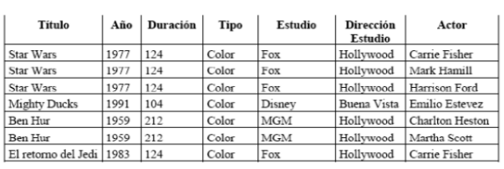

**1FN:**Una relación está en 1FN si cada atributo tiene un solo valor en cada fila. La tabla de Películas parece estar en 1FN, ya que cada atributo tiene un solo valor en cada fila y el Título parece ser la clave primaria.

**2FN**:Para cumplir con la 2FN, debemos considerar la relación entre Películas y Actores. Creamos una tabla de relación, que llamaremos PeliculasActores, para manejar esa relación.

|  | Atributos | Dependecias | Clave |
| --- | --- | --- | --- |
| R1(Peliculas) | Título PK,Año,Duracion,Tipo,Estudio | Título→ Año,Duración,Tipo,Estudio | Titulo |
| R2(Actores) | ID_Actor,NombreActor | ID_actor→NombreActor | IDActor |
| R3(PeliculaActores) | ID_relacion,ID_Pelicula,ID_Actor | ID_Pelicula→IDActor | ID_Relacion |

**3FN y FNBC:**

Las tablas de Películas, Actores y PeliculasActores parecen cumplir con 3FN y FNBC. No hay dependencias transitivas y se cumple la condición de no tener dependencias no triviales entre atributos que no sean claves candidatas.

# Ejercicio 3

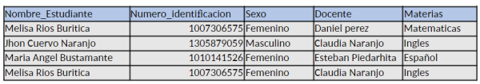

1FN:Una relación está en 1FN si cada atributo tiene un solo valor en cada fila. La tabla de Películas parece estar en 1FN, ya que cada atributo tiene un solo valor en cada fila y el Numero_identificacion parece ser la clave primaria.

2FN:Parece que Docente y Materias no dependen de la clave completa (Número_identificación), ya que pueden cambiar para un mismo estudiante.

|  | Atributos | Dependecias | Clave |
| --- | --- | --- | --- |
| R1(Estudiantes) | Numero_identificacion,sexo,Nombre_Estudiante | ID_Estudiante -> Nombre_estudiante, Numero_identificacion, Sexo | ID_Estudiantes |
| R2(Materias) | ID_Materias,NombreMateria | ID_Materia→NombreMateria | ID_Materia |
| R3(Estudiantes-Materias) | ID_relacion,ID_Estudiante,ID_Materia | ID_Relacion→IDMateria,ID_Estudiante | ID_Relacion |
| R4(Docentes) | ID_Docente,NombreDocente | ID_Docente→NombreDocente | ID_Docente |
| R5(Materias_Docentes) | ID_Relacion,ID_Docente,ID_Docente | ID_Relacion→ID_Materia,ID_Docente | ID_Relacion |

3FN y FNBC:Las tablas de parecen cumplir con 3FN y FNBC. No hay dependencias transitivas y se cumple la condición de no tener dependencias no triviales entre atributos que no sean claves candidatas.

# Ejercicio 4

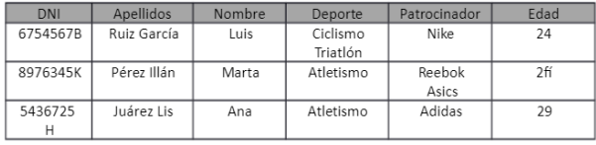

1FN:Una relación está en 1FN si cada atributo tiene un solo valor en cada fila.Esta tabla no esta en 1FN, ya que en la columna Deporte el atributo tiene dos valores en la primera fila (Ciclismo y Triatlon) y en la columna patrocinador en la 2ªfila tiene dos patrocinadores (Reebok y Asics) por lo que estos valores los eliminamos de esas filas y lo añadiremos en una fila completa(Clave Primaria:DNI+Deporte)

2FN:para que este en 2FN cada atributo no principal tiene dependencia funcional completa respecto de la clave principal.por lo que se descomponen la relacion en dos

Deportista→DNI,Apellidos,Nombre,Edad

Patrocinador→DNI,Deporte,Patrocinador

Los datos en la tabla de Patrocinador dependen completamente de la clave DNI y Deporte, y en la tabla de Deportista, los datos dependen únicamente de la clave DNI

3FN:Para la tercera forma normal, aquí no hay dependencias transitivas en ninguna de las tablas. Cada atributo no clave depende directamente de la clave principal, por lo que ya cumplen con la tercera forma normal.

FNBC:Se cumple la condición de no tener dependencias no triviales entre atributos que no sean claves candidatas.

# Ejercicio 5

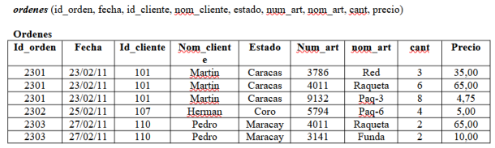

1FN:lo primero que vemos es que hay un grupo repetido en NUM_ART,NOM_ART,CANT Y PRECIO.Por lo que tenemos que pasar a 1FN,Para ello eliminaremos los grupos repetidos y añadiremos los datos a dos tablas en la que dividiremos Ordenes(id_orden,fecha,id_cliente,nom_cliente,estado) y OrdenArticulos (id_orden,num_art,nom_art,cant,precio)

2FN:Ahora tendremos que aplicar la segunda forma normal,en la que tenemos que eliminar cualquier columna con clave candidata que no dependa de la clave primaria y crearemos una nueva tabla con esas columnas y la clave primaria correspondiente.La tabla órdenes ya se encuentra en 2FN ya que todos los valores dependen de la clave primaria(ID_orden) pero en la tabla Ordenarticulos no esta en 2FN ya que precio y nom_art no dependen de ID_Orden.Por lo que eliminaremos estas columnas y crearemos una tabla llamada ARTICULOS con esos datos y otra llamada clientes

|  | Atributos | Dependecias | Clave |
| --- | --- | --- | --- |
| R1(Ordenes) | id_orden,fecha,id_cliente | id_orden→fecha,id_cliente | ID_orden |
| R2(Clientes) | id_cliente,nom_cliente,estado | Id_cliente→nom_cliente,estado | ID_cliente |
| R3(Articulos) | num_art,nom_art,precio | num_art→nom_art,precio | num_art |
| R4(Articulos_ordenes) | id_orden,num_art,precio | id_orden→num_art,cant | id_orden |

3FN:En R4 (Articulos_ordenes):

ID_orden → num_art, cant

Aquí hay una dependencia transitiva: ID_orden → num_art y num_art → nom_art, precio

Para eliminar la dependencia transitiva, crearemos una nueva tabla para los artículos.

FNBC:Las tablas cumplen con la Forma Normal de Boyce-Codd (FNBC) al no tener dependencias no triviales entre atributos que no sean claves candidatas.